国家教育资源公共服务平台

学生用户使用手册

中华人民共和国教育部
中央电化教育馆 武汉天喻信息产业股份有限公司
2013年8月
修改记录

序号 | 修改后  版本号 | 修改内容简介 | 修改日期 | 修改人
1 | 1.66 | 国家教育资源公共服务平台  学生使用手册 | 2013-7-10 | 侯婧
2 | 2.0 | 国家教育资源公共服务平台  学生使用手册 | 2013-8-29 | 侯婧

目录
国家教育资源公共服务平台学生使用手册 1
1．概述 1
1.1目的 1
1.2功能概述 1
2． 注册登录 1
2.1用户注册 1
2.2空间登录 3
2.3密码找回 4
3．个人空间 5
3.1网站导航 6
3.2空间导航 7
3.3空间介绍 16
4．用户中心 20
4.1帐户设置 22
4.2账户中心 28
5．资源库 28
5.1资源库简介 29
5.2查看教育资源 29
6．应用中心 30
6.1应用中心简介 31
6.2查看应用 31
7．发现 32
7.1教师 32
7.2课程 33
7.3素材 34
7.4文章 34
7.5班级 35
7.6学校 36
7.7机构 36
8．教育社区 37
8.1专题教育社区介绍 37
8.2申请创建专题教育社区 47
8.3申请加入专题教育社区 49
9．班级主页 49
9.1公告通知 50
9.2班级成员 50
9.3班级文章 51
9.4班级相册 53
9.5班级资源 55
9.6班级问吧 58
9.7班级留言 58
10．学校主页 59
10.1公告新闻 59
10.2学校应用 60
10.3学校资源 60
10.4学校班级 61
10.5教师成员 62
10.6学生成员 62
11．消息中心 63
11.1系统通知 63
11.2提醒消息 63
11.3我与相关 64
11.4应用消息 64
11.5我的私信 65

国家教育资源公共服务平台学生用户使用手册

1．概述

1.1目的
本文档描述了国家教育资源公共服务平台学生用户的操作方法，为学生用户使用本平台提供参考和依据。

1.2功能概述
国家教育资源公共服务平台面向学生用户提供：个人空间、用户中心、资源库、应用中心、发现、教育社区、班级主页、学校主页和消息中心等功能服务。

- 注册登录

2.1用户注册
如果你尚未获得用户名和密码，请先注册。在浏览器中输入“国家教育资源公共服务平台”地址www.eduyun.cn。在“空间登录”处，点击“还没注册”。
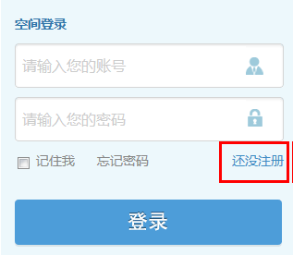
弹出如下注册信息填写页面，请填写“用户名”、“密码”、“确认密码”、“选择身份”、“真实姓名”、“性别”、“身份证号”等信息后，完成注册。
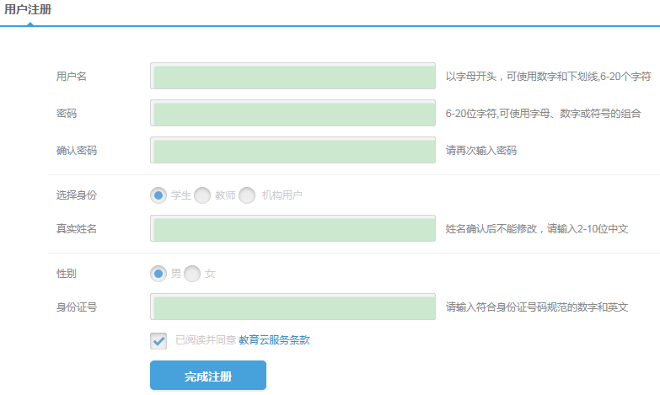
显示“注册成功”后，请进一步完善个人资料,选择“所在学校”，如下图所示。
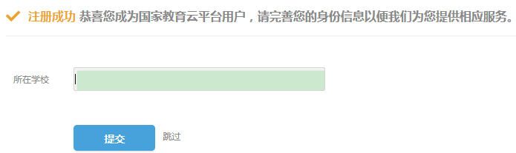
填写完成并点击“提交”后，系统提示可以用注册账号登录进入个人空间。
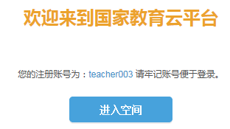

2.2空间登录
在浏览器中输入“国家教育资源公共服务平台”地址www.eduyun.cn。在“空间登录”处，输入已有的用户名、密码，点击“登录”进入个人空间。
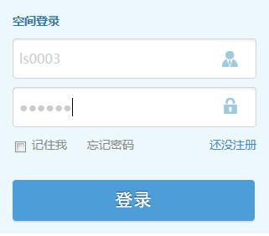

2.3密码找回
如果用户忘记自己的登录密码，可以通过平台密码找回。首先，点击首页“空间登录”的“忘记密码”，如下图所示。
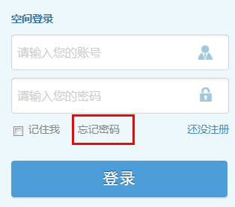
密码找回需要完成三个步骤：选择找回方式、验证身份信息和重置密码。其中找回方式包括”通过邮箱找回“和”通过手机找回“两种方式。
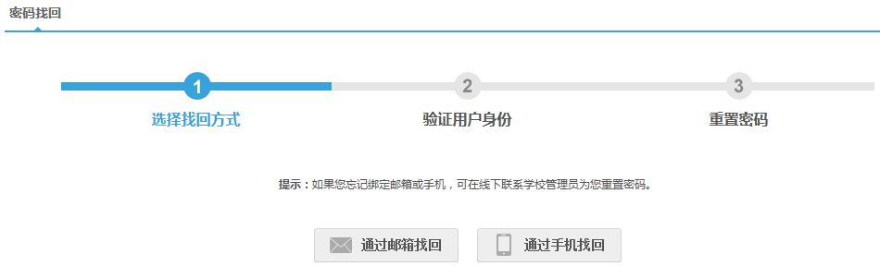

2.3.1通过邮箱找回
选择“通过邮箱找回”，用户需输入已经绑定的邮箱，选择“提交”后，系统会将密码修改邮件发至绑定邮箱。
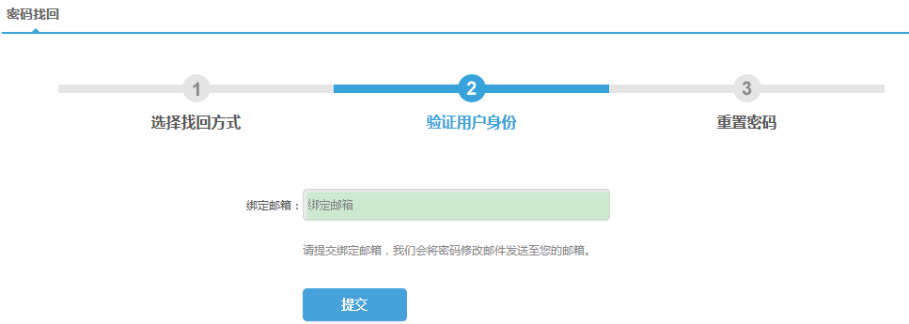
用户登录绑定邮箱，点击密码找回链接，就会跳转到密码重置页面。输入新的密码并确认后即完成了密码重置操作。

2.3.2通过手机找回
选择“通过手机找回”，用户需输入已经绑定的手机，点击“获取验证码“，将发至手机的验证码输入后，点击“提交”。
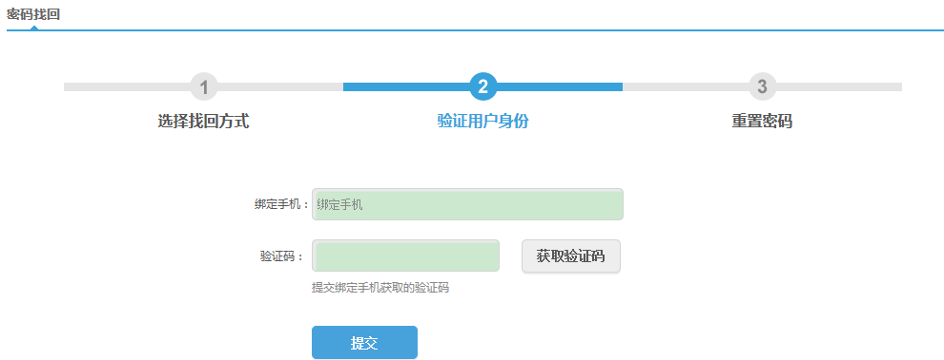
在打开的输入新的密码并确认后即完成了密码重置操作。

3．个人空间
登录进入个人空间，显示如下图。
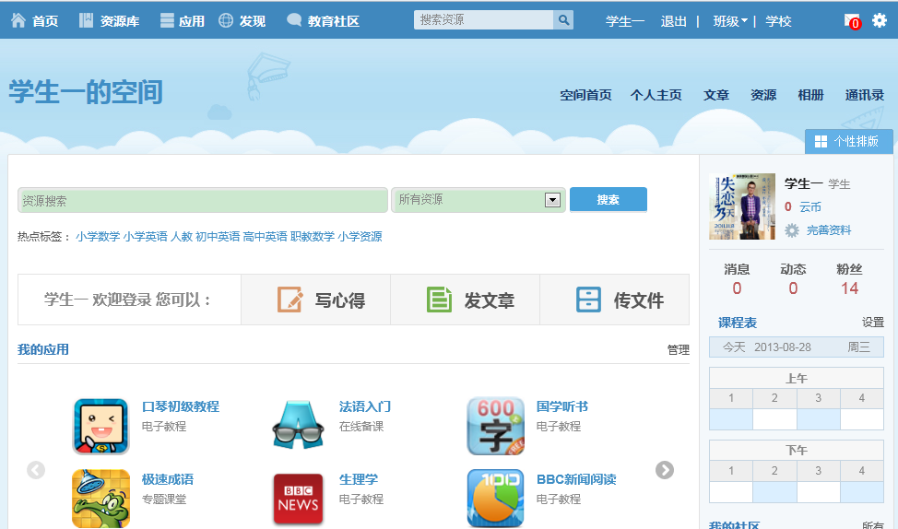

3.1网站导航
首页：“国家教育资源公共服务平台”网站首页。
资源库：点击进入”资源库”，用户可以通过关键字搜索或学段、学科、年级、版本、资源类型等分类检索资源，并可以查看“资源库”推荐的资源。请查看“5.资源库”有关内容。
应用：点击进入”应用中心”，用户可以通过关键字搜索或应用分类查找所需应用，并可以查看“应用中心”推荐的应用。请查看“6.应用中心”有关内容。
发现：按照教师、课程、素材、文章、班级、学校、机构等大类，并选择相应的子类，发现相对应的资源、人物等。
教育社区：专题教育社区首页。
班级：所在班的班级主页，可以班级公告通知、班级成员、班级文章、班级相册、班级资源、班级问吧及班级留言等，和本班教师和同学交流讨论。
学校：所在学校的学校主页，可以查看学校公告新闻、学校应用、学校资源、学校班级、教师成员、学生成员等，和本校教师和同学交流讨论。
消息中心：包括系统通知、提醒消息、与我相关、应用消息和我的私信等。
用户中心：包括个人资料、头像设置、安全设置、申请加入学校、申请加入班级、隐私设置、账户余额、消费记录等。

3.2空间导航

3.2.1空间首页
返回我的空间首页。

3.2.2个人主页
你可以在个人主页中发表、管理我的文章，管理资源，进入我的社区，管理相册，查看留言，了解心得和留言等。
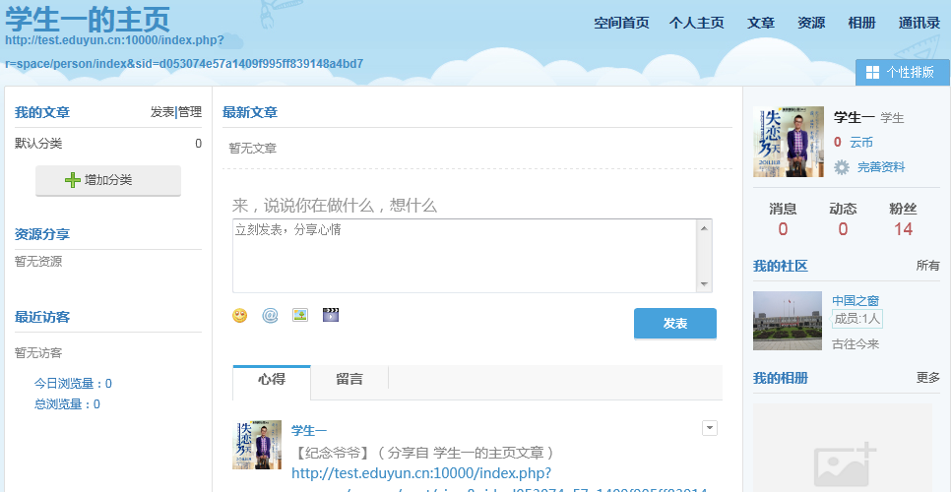

3.2.3文章
列出用户发表的文章，可以发布新的文章、对文章分类、删除文章、编辑文章、站内用搜索文章等，对已经发表的文章进行称赞、转载、收藏和评论等操作。
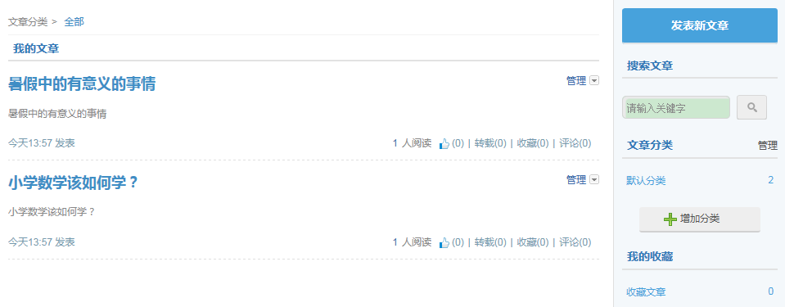
点击“发表新文章”，编写文章标题、正文、标签，选择文章分类，设定发表范围，是否允许读者评论，是否分享到心得，公开权限，将文章发送给指定好友，填写完成后，点击“发表”即完成一篇新文章的发表操作。
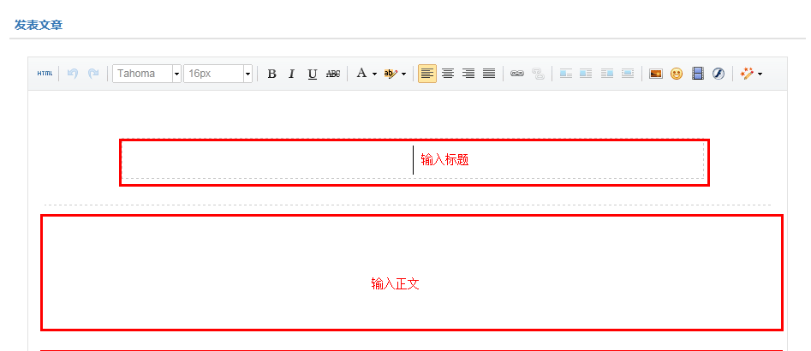
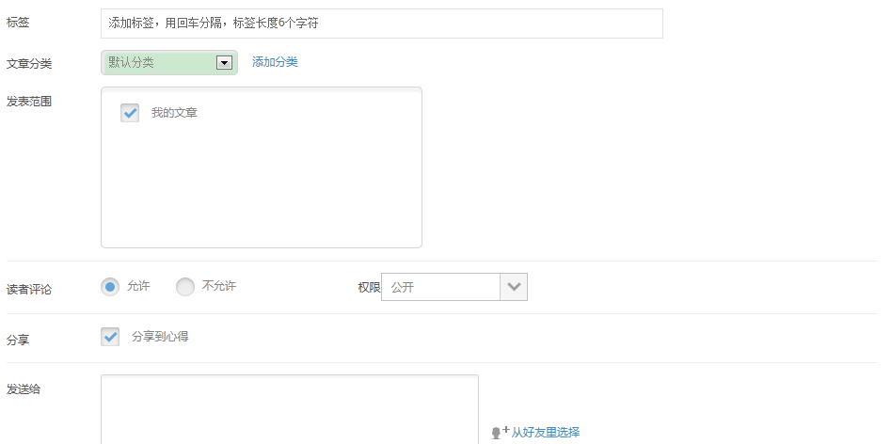

3.2.4资源
提供个人资源网盘、收藏资源的管理功能。
（1）我的资源
可以上传、新建、发布资源，对资源文件夹进行编辑、移动和删除。
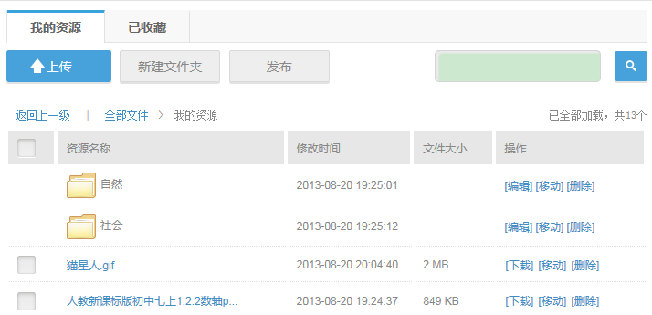
对于单个资源进行下载、移动、删除等操作。
- 资源上传
点击“我的资源”的“上传”按钮。
选择需要上传的资源，并填资源标题、资源类型、所属年段、所属学科、所属年级、教材版本、资源标签和上传范围等资源信息，并点击“完成并提交”就将资源上传到我的资源。
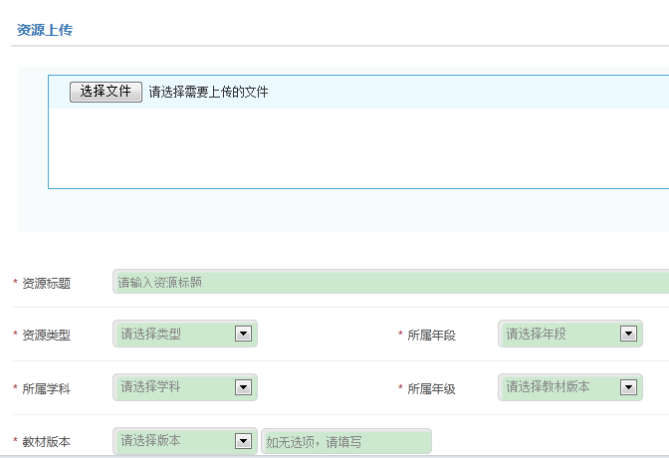
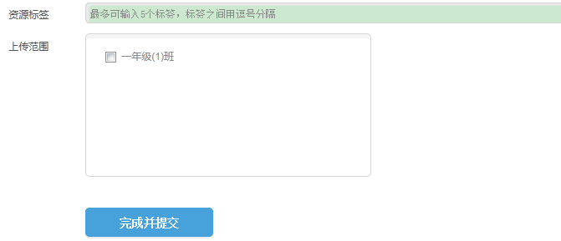
- 新建文件夹
点击“我的资源”的“新建文件夹”按钮，在弹出的“新建文件夹”窗口输入预新建的文件夹名称，点击“确认”。 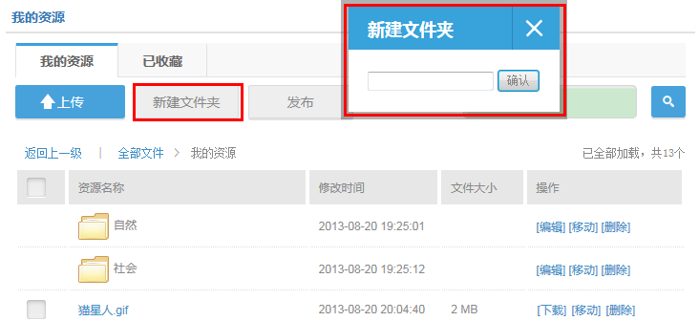
- 资源发布
资源发布前，需首先对资源进行编目。请勾选预发布资源，再点击“发布”按钮。
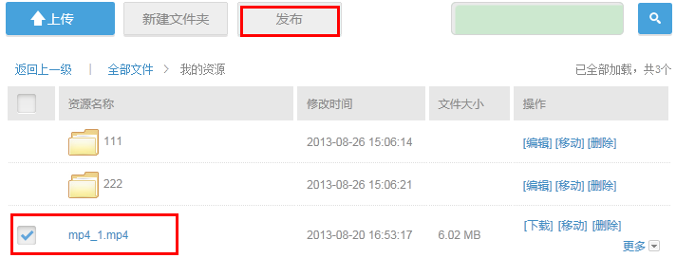
填写资源相关属性，包括产品名称、产品描述、产品定价、产品类型、单位、产品类别等基本信息，并完成对该资源的编目。
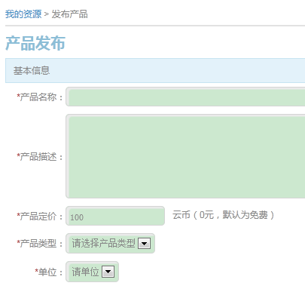
资源编目的内容包括：标题、语种、关键字、年级和学科、格式、资源类型、持续时间和描述等。
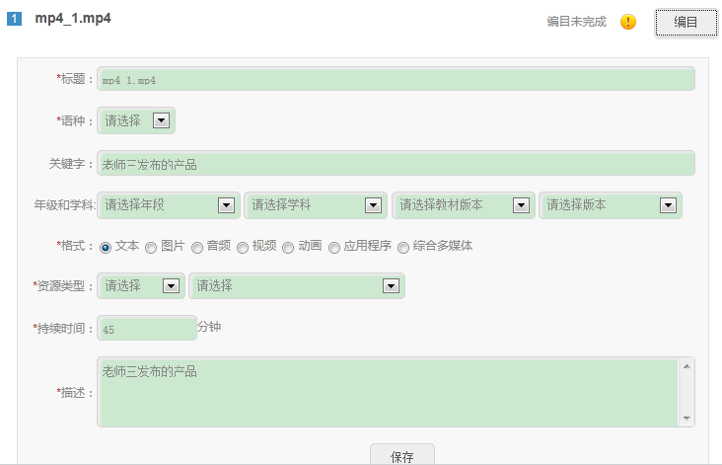
以上各项信息填写完毕后，点击“发布”即可。
（2）已收藏
已收藏的资源可以查看、删除。
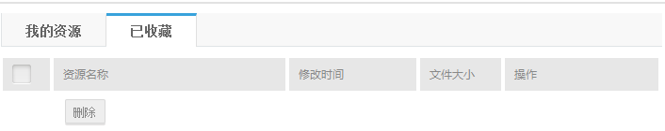

3.2.5相册
通过“我的相册”，可以上传照片或者创建新相册，并可以对现有相册进行编辑。
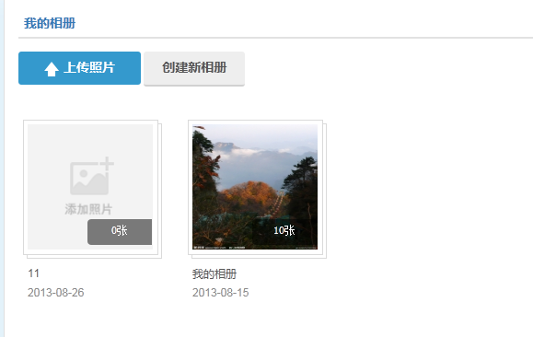
- 上传照片
点击“我的相册”的“上传照片”，选择预上传的相册或创建新的相册，选择照片，编写照片说明，点击“确认上传”，就将照片上传到指定相册中。

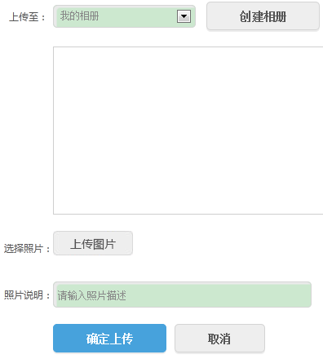
（2）创建新相册
你可以创建新相册，编写相册名称、相册描述并设置相册权限等。
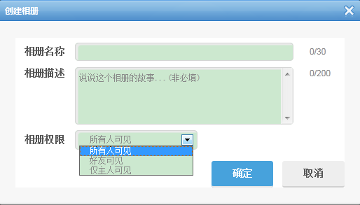
也可以对已有相册进行编辑和删除等操作。
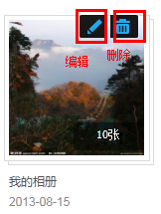

3.2.6通讯录
通讯录默认列出你的班级组织、教育专题社区等群组中的成员名单，我的好友（互为关注），我关注的人，我的粉丝（关注我的人）等。你可以查看他们的个人主页，给他们发私信，对其加关注等操作，也可以分类查看成员或按照当前班级查看本班成员。
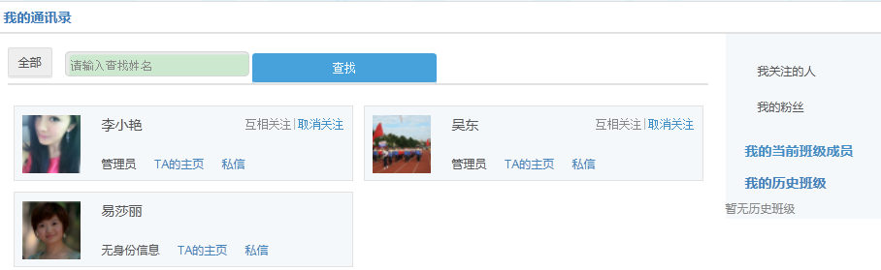

3.3空间介绍

3.3.1写心得、发文章、传文件
空间首页提供写心得、发文章、传文件的快捷键，方便学生使用。

3.3.2我的应用
展示用户添加、选购或上级机构为用户购买添加的教学固定应用，点击应用名称或图标，可以进入该应用。
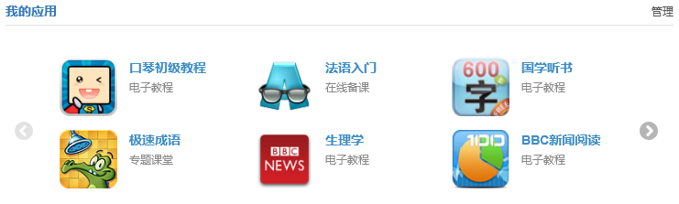

3.3.3推荐教师文章
所在班级或教育专题社区教师、已经关注的教师等，最新发表的文章推荐。
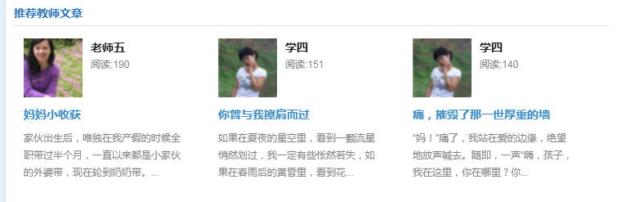

3.3.4推荐资源
平台根据学生基本信息，如学段、所属地区、适用教材等信息，以及学生的学习情况、兴趣爱好、行为习惯等，采用系统自动或人工推送的方式，向学生推荐资源，方便学生使用。
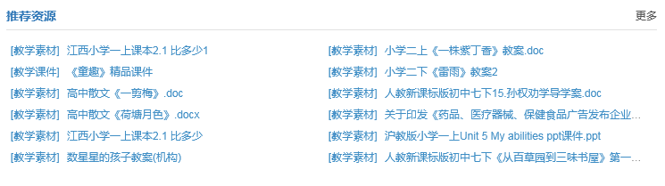

3.3.5社区资源
已经加入的教育专题社区最新动态，方便学生跟进社区内容。
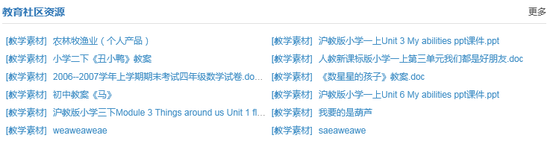

3.3.6课程表
学生可自己设置时间表中各门课程的学科、时间段、任课教师等信息。
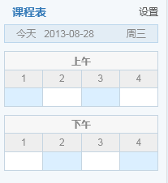

3.3.7我的社区
已经加入的教育社区列表。
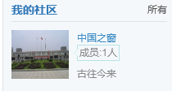
点击“所有”打开如下图所示“我的社区”页面，可以查看：我创建的社区、我加入的社区、申请中的社区以及最新的教育社区推荐。
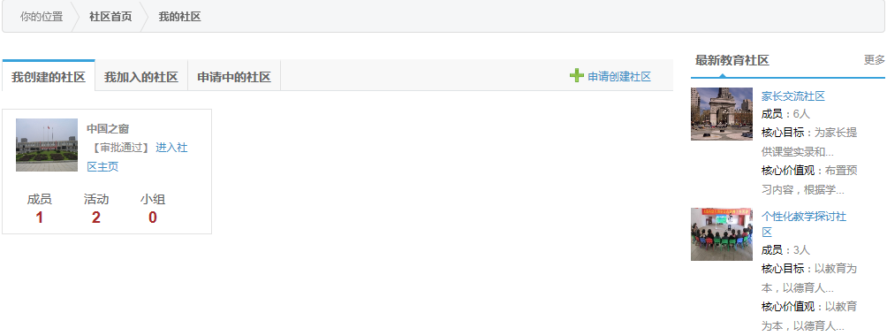

3.3.8我的资源
我的资源是网盘的资源及其上级为之购买的资源列表的一个首页模块入口。包括：我上传的资源、我收藏的资源、所在班级资源、所在学校资源、所在地区教育局资源等。
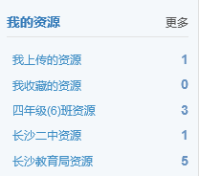
点击“更多”，进入我的资源管理模块。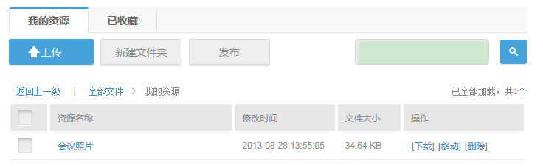

4．用户中心
在页面右上角的“用户中心”表示或在个人信息处点击“完善资料”进入“用户中心”。

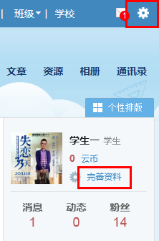
用户中心可以进行“账户设置”，查看“账户中心”。
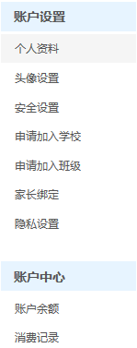

4.1帐户设置

4.1.1个人资料
个人资料包括基本信息和班级信息。基本信息，如用户名、真实姓名、性别、邮箱以及手机等。班级信息是指所在学校和所在班级信息。
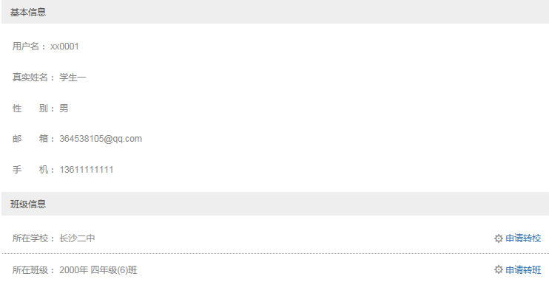
在班级信息中可以选择“申请转校”和“申请转班”操作。

4.1.2头像设置
点击“上传头像照片”或“摄像头照相”，在弹出的对话框中选择作为头像的照片或者通过摄像头照相的方式上传头像照片。
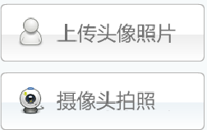

4.1.3安全设置
安全设置包括密码设定、证件信息、密保邮箱和密保手机。
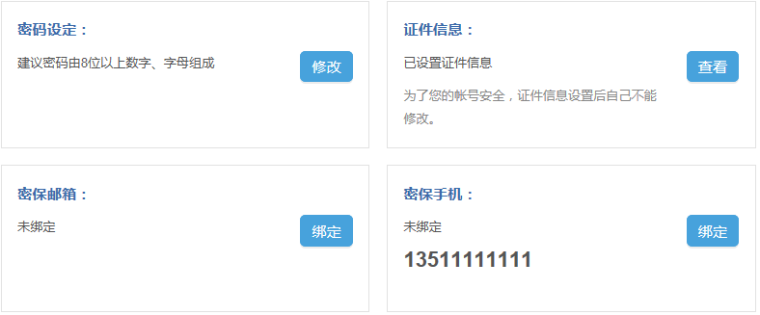
（1）密码设定
新密码设定需首先输入原始密码，系统会提示密码设置的安全强度。
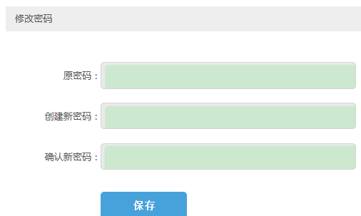
（2）证件信息
为了保证帐号安全，证件信息设置后只能查看不能修改。
（3）邮箱绑定
你可以通过“申请解绑”的方式，解除与原有邮箱的绑定，从而设置新的邮箱。你可以通过绑定的邮箱登录系统，也可以用于邮箱找回密码。
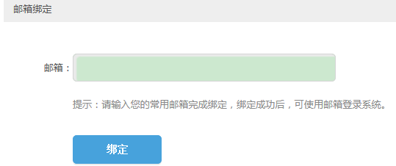
（4）手机绑定
绑定的手机可以用于找回密码和登录平台。
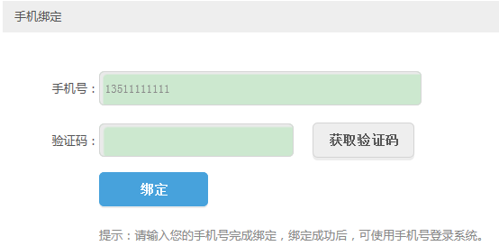

4.1.4申请加入学校
选择所在地区、学校名称后，点击“提交申请”。待学校审核通过后就可以转入到相应学校。
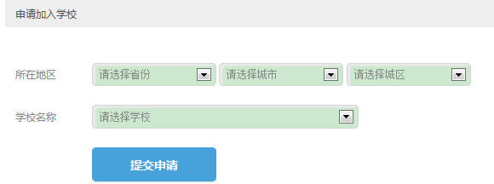

4.1.5申请加入班级
在本校内，选择入学年份、所在班级，并正确输入验证密码后，就可以转入到相应班级。
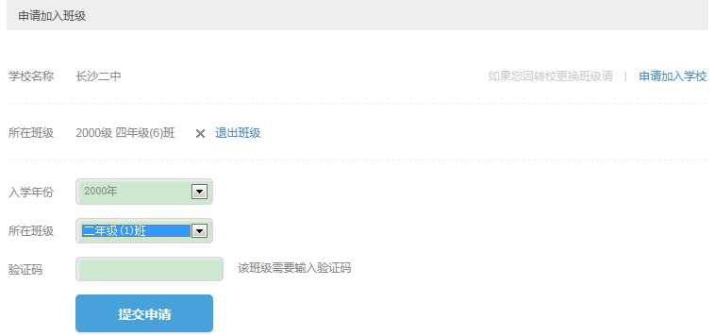

4.1.6家长绑定
通过家长绑定，可以创建绑定帐号、添加绑定，并对已经绑定的家长信息申请解绑。
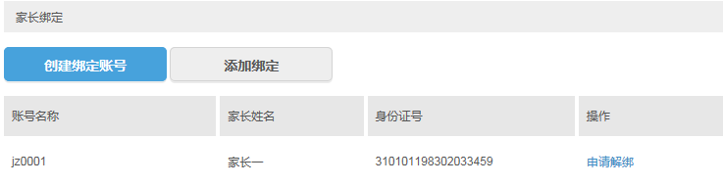
（1）创建绑定帐号
点击“创建绑定帐号”，输入家长姓名、身份证号、密码等信息，即可创建家长绑定帐号。
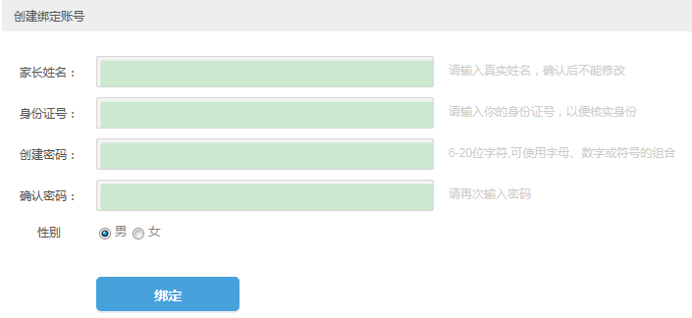
信息填写完成后，点击“绑定”。
（2）添加绑定
点击“添加绑定”，输入家长帐号进行绑定操作。
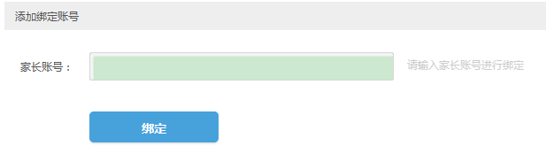

4.1.7隐私设置
通过“隐私设置”，用户可以对个人基本信息、班级信息、个人主页等部分内容进行隐私设置，包括所有人可见、好友可见和仅自己可见三种类型。
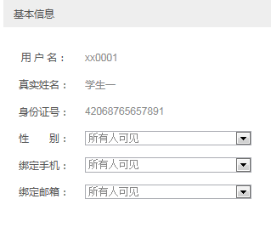
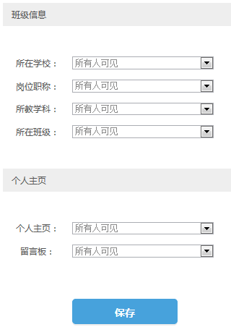

4.2账户中心

4.2.1账户余额
通过“账户余额”可以查看账户可用余额和账户状态。
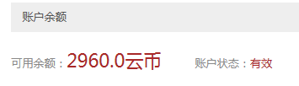

4.2.2消费记录
“消费记录”用于记录用户购买资源的时间、消费商品及消费金额。
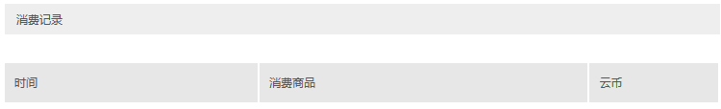

5．资源库
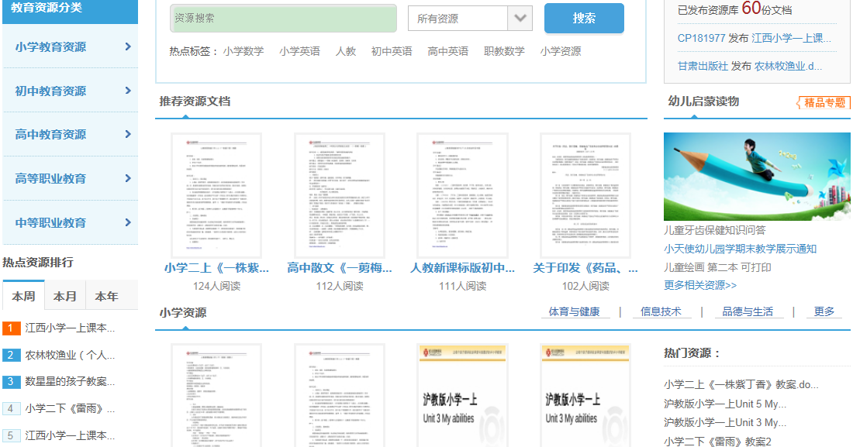

5.1资源库简介
教育资源分类：根据资源所属的学段、学科、年级、版本、资源类型等检索资源，方便用户快速获得所需资源。
资源搜索：可以限制资源的所属学段，如小学资源、初中资源，并采用关键字模糊搜索所需资源；也可以根据资源热点标签快速查找资源下载量较多的热点资源。
推荐资源文档：各学科、学段精品资源推荐。
同时，资源库中还分别根据不同学段资源（小学资源、初中资源、高中资源、职教资源等），分学科、分类型进行资源展示、推荐。
资源排行：热点资源排行和最新资源排行。
资源统计：已发布资源库文档数，以及最新资源库发布资源。

5.2查看教育资源
点击资源的某一分类。
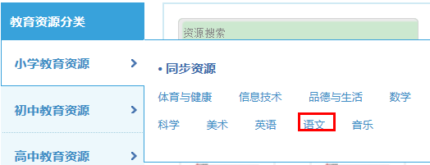
打开如下图所示的资源类列表页，用户可以根据资源的属性，如科目、年级和教材版本等资源加以分类，或参考资源的下载量、用户评分、更新时间等查看资源。
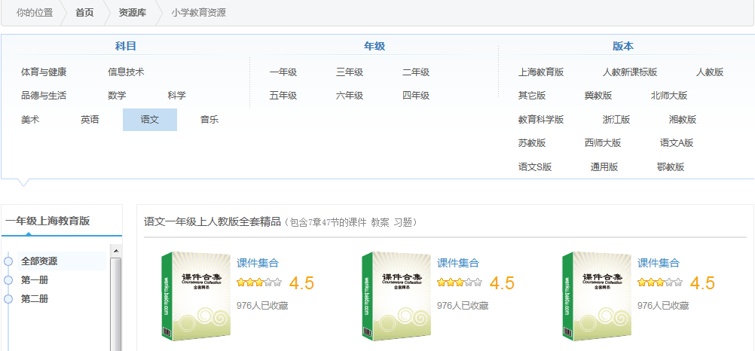
点击进入某一资源，进入该资源的详细页面，用户可以详细了解资源的具体内容，并可以查看其他用户对资源的打分和评语。
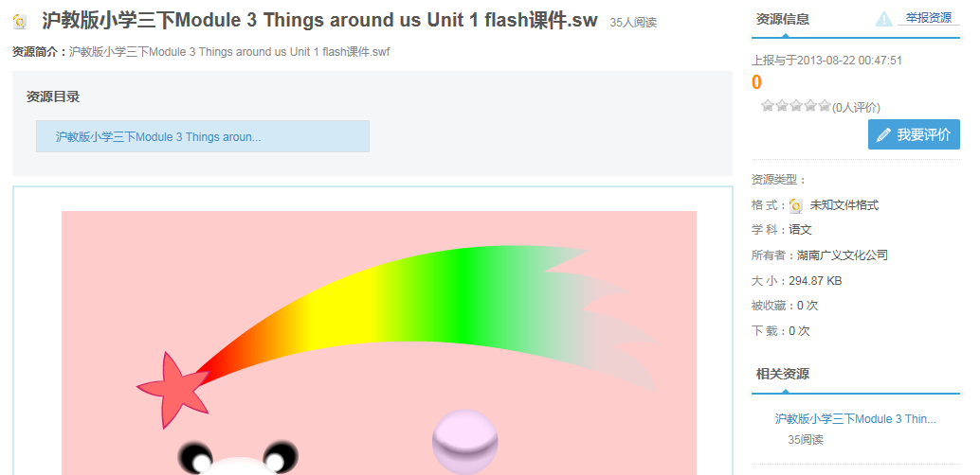

6．应用中心

6.1应用中心简介
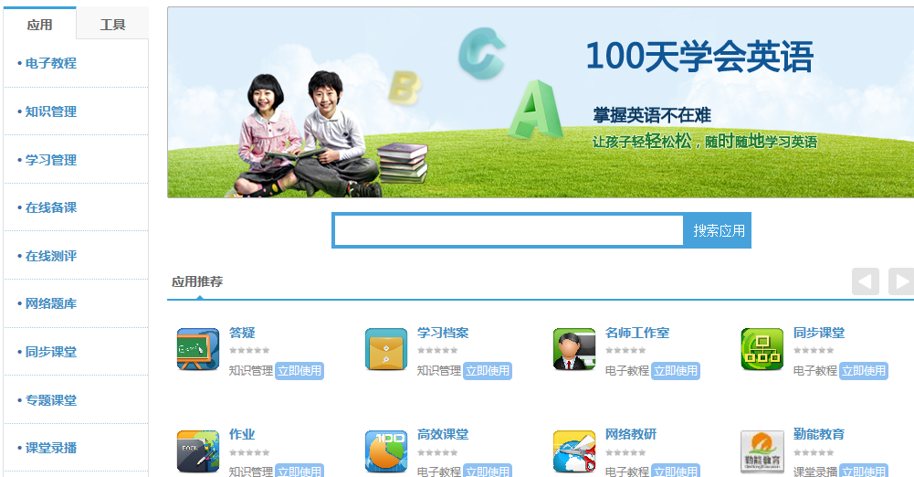
应用检索目录：应用中心按照应用的类型和工具的类型加以分类，以便用户根据资源的类型快速找到所需应用。
应用推荐：应用中心向用户推荐的应用。
工具推荐：应用中心向用户推荐的工具。
新品速递：展示最新上架的应用。

6.2查看应用
点击某一应用，如“应用”的“学习管理”，呈现应用分类列表。
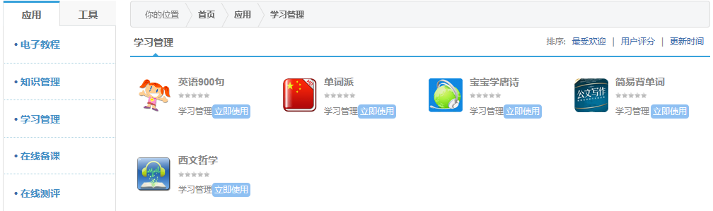
点击某一应用名称或图标，打开应用详情页面。用户可以进一步了解该应用，查看其他用户对应用的打分和评语，并可以进入应用、将应用分享到空间、对应用评价打分等操作。
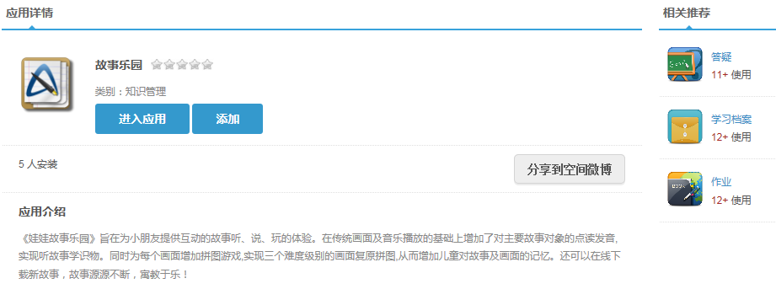

7．发现
发现可以通过两种方式：其一根据关键字模糊搜索；其二选择发现的类型、二级分类等筛选条件搜索。
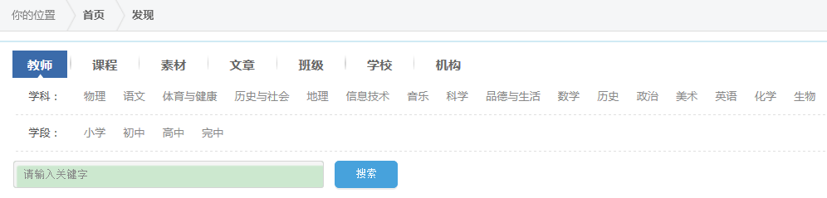

7.1教师
教师搜索包括两种方式：其一根据关键字模糊搜索；其二选择教师的学科、学段等筛选条件搜索。

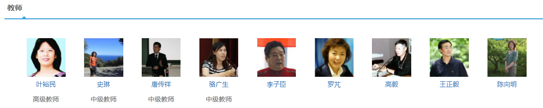
搜索到的教师以列表的方式呈现，用户可以访问其个人主页、给对方发私信或对其加关注。

7.2课程
课程搜索包括两种方式：其一根据关键字模糊搜索；其二将课程所属学科作为筛选条件搜索。
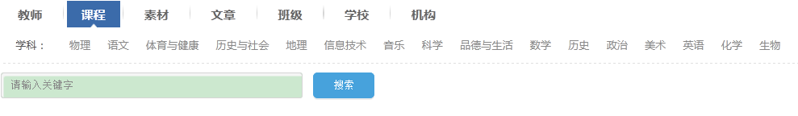
搜索到的课程以列表的方式呈现，用户可进一步查看课程基本信息、使用情况及评价等，并作为自己选择的参考。
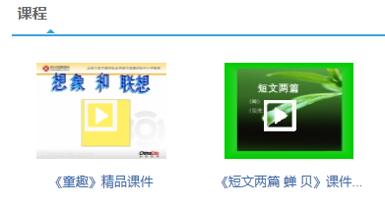

7.3素材
素材搜索包括两种方式：其一根据关键字模糊搜索；其二将素材类型作为筛选条件搜索。
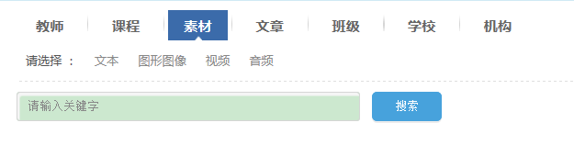
搜索到的素材以列表的方式呈现，用户可查看素材基本信息、素材使用情况及评价等，作为自己选用的参考。
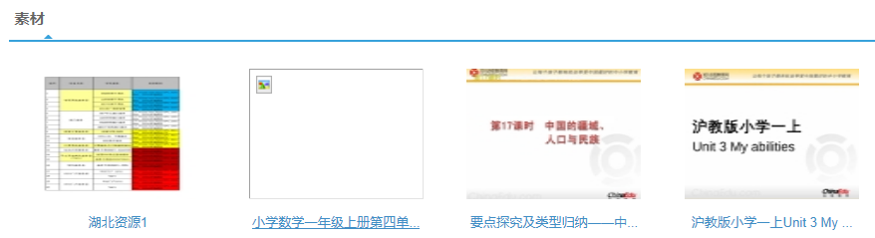

7.4文章
文章搜索包括两种方式：其一根据关键字模糊搜索；其二将文章类型作为筛选条件搜索。
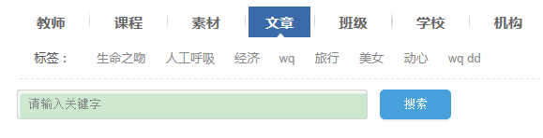
搜索到的文章以列表的方式呈现，用户可阅读文章、查看评论、转发文章、评论文章以及收藏文章等。
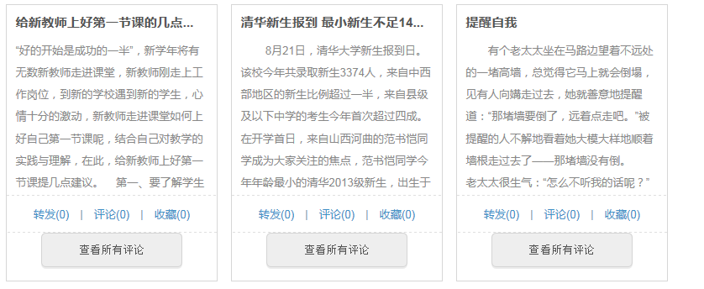

7.5班级
班级搜索包括两种方式：其一根据关键字模糊搜索；其二根据年级、类别等搜索。
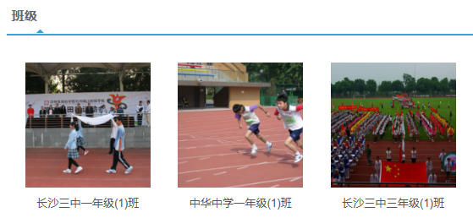
搜索到的班级以列表的方式呈现，用户可以了解某班级的基本情况，查看班级主页，申请加入该班级等。

7.6学校
学校搜索包括两种方式：其一根据关键字模糊搜索；其二根据所在地区、学段等搜索。
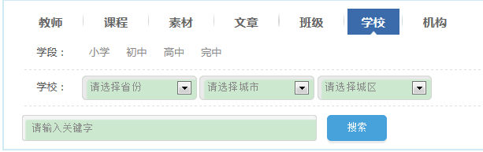
搜索到的学校以列表的方式呈现，用户可以了解某班级的基本情况，查看学校主页，申请加入该学校等。
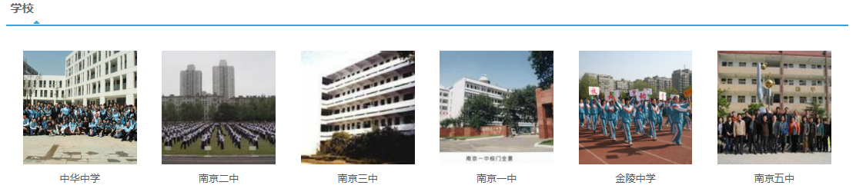

7.7机构
机构搜索包括两种方式：其一根据关键字模糊搜索；其二根据学校类型等搜索。
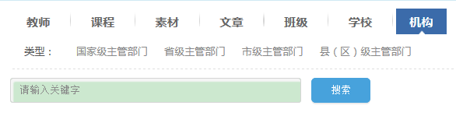
搜索到的机构以列表的方式呈现，用户可以了解机构的基本情况，查看机构主页，申请加入该机构等。
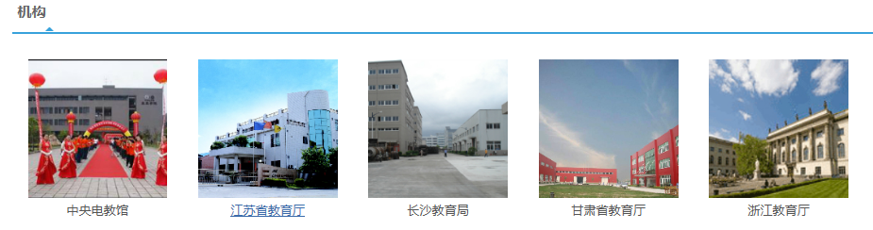

8．教育社区
通过“专题教育社区”，用户可以查看、创建、加入专题教育社区，查看、参与专题教育社区的资源、活动等。
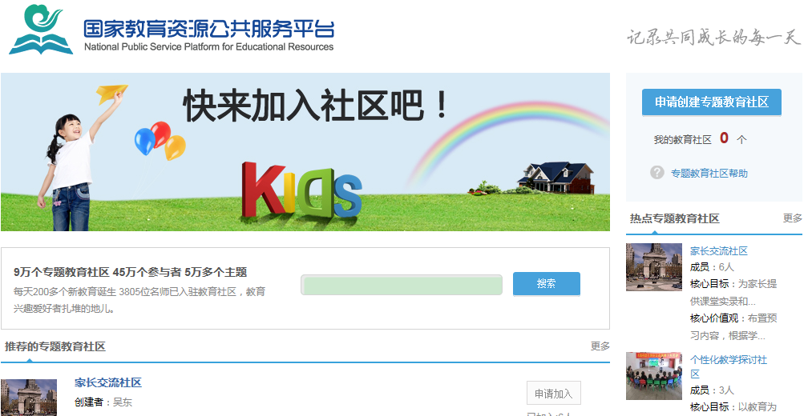

8.1专题教育社区介绍
点击某一专题教育社区，如下图所示。
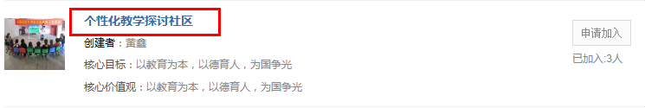
打开如下所示专题教育社区页面，包括社区活动、社区成员、社区小组、社区资源、社区相册和社区文章等栏目。
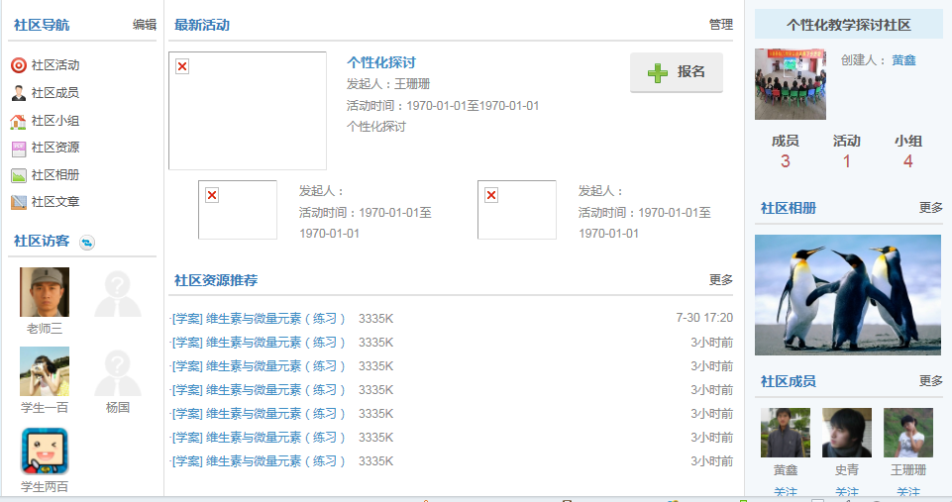

8.1.1社区活动
点击进入“社区活动”，列出了全部、我创建的、我报名的、未开始、已结束的社区活动。用户可以查看社区活动详细情况，通过活动名称搜索社区活动，也可创建社区活动。
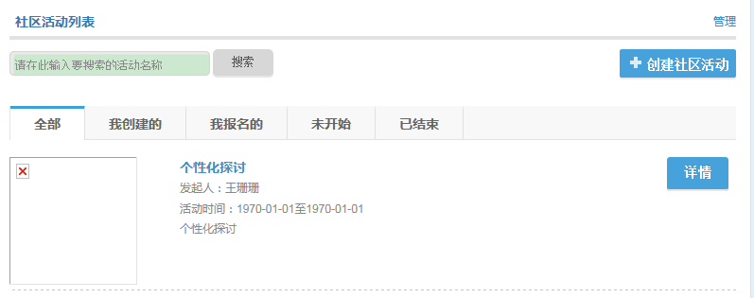
“创建社区活动”包括：填写基本信息、创建活动角色、设计活动流程，提示活动创建成功。
- 填写基本信息
用户需填写活动名称、活动时间、活动任务、封面图片、加入方式、报名截止日期等信息，点击“下一步”进入“创建活动角色”页面。
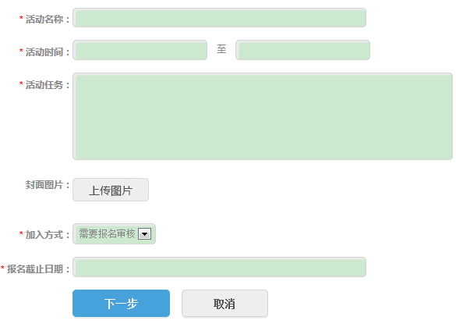
- 创建活动角色
创建活动角色，并根据需要填写或删除活动角色。
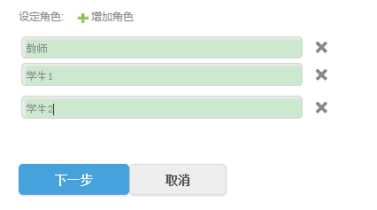
（3）设计活动流程
点击“添加任务”，在打开的对话框中输入任务环节标题和起始时间；
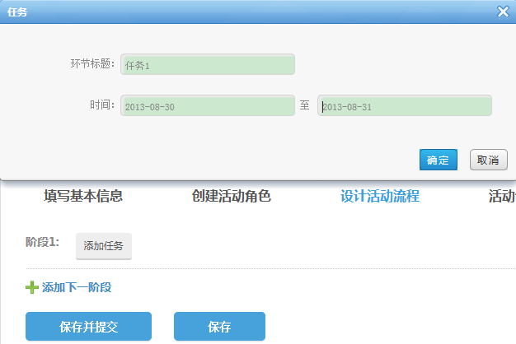
如下图所示，可以按照阶段，在每个阶段填写多项任务，完成后点击“”保存并提交。
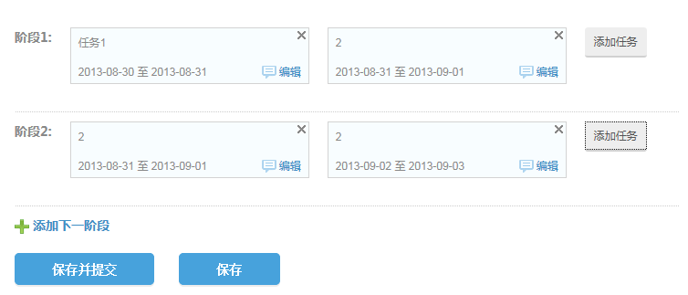
提出活动申请提交成功，需要等待社区管理员审核。
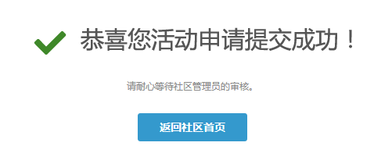

8.1.2社区成员
展示社区创建这、管理员、助学者、普通成员的列表，点击成员姓名或头像，可以了解该成员的基本信息，同时也可以对其“加关注”，建立好友关系。
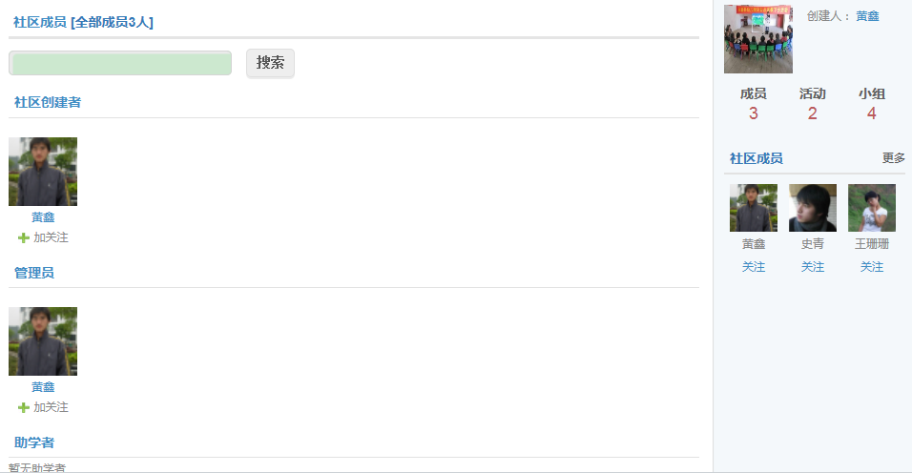

8.1.3社区小组
点击进入“社区小组”，列出了全部、我创建的、我报名的、未开始、已结束的社区小组。通过活动名称搜索社区活动，也可创建社区活动。
用户点击社区小组名称或图片，可以查看社区小组详细信息，包括最新活动、社区资源推荐、小组成员等。
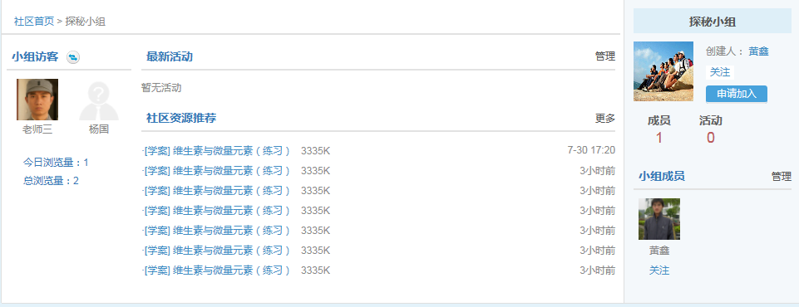
点击“创建小组”，填写小组名称、小组简介、头像、加入方式等，点击“完成”，创建一个新的小组。
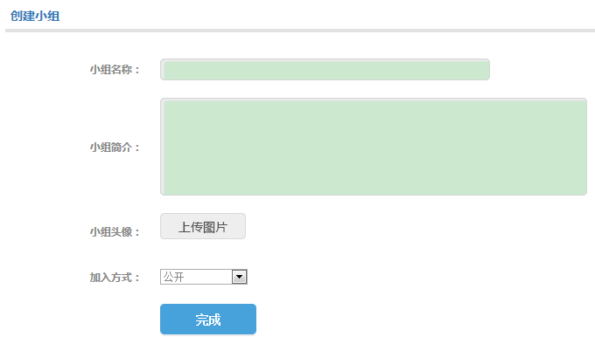

8.1.4社区资源
点击进入“社区资源”，列出社区共享的资源列表，包括资源名称、修改时间、文件大小等。
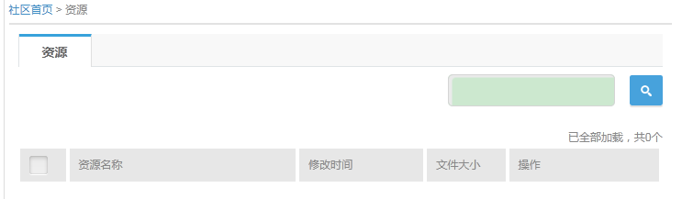

8.1.5社区相册
通过“我的相册”，可以上传照片或者创建新相册，并可以对现有相册进行编辑。
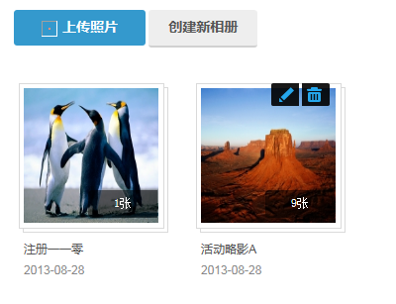
- 上传照片
点击“我的相册”-“上传照片”，选择预上传的相册或创建新的相册，选择照片，编写照片说明，点击“确认上传”，就将照片上传到指定相册中。

（2）创建新相册
你可以创建新相册，编写相册名称、相册描述并设置相册权限等。
也可以对已有相册进行编辑和删除等操作。

8.1.6社区文章
用户可查看、发表、管理社区文章。

8.2申请创建专题教育社区

8.2.1申请步骤
- 线上申请社区，填写申请说明；
- 提交申请等待审核；
- 下载申请表格，认真填写下载表格；
- 提交表格到相应的教育机构，比如：武汉区域的用户提交到武汉市教育局，有武汉教育局统一提交到中央电教馆；
- 中央电教馆审核材料，下发开通成功通知。

8.2.2操作方法
点击“申请创建专题教育社区”，如下图所示。
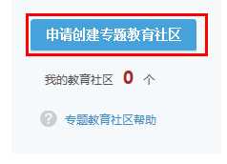
在打开的页面，填写社区名称、社区专题、社区主要服务对象、社区核心目标、社区核心价值观和社区封面。
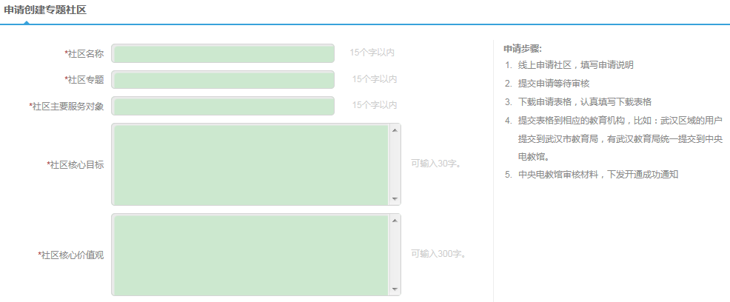
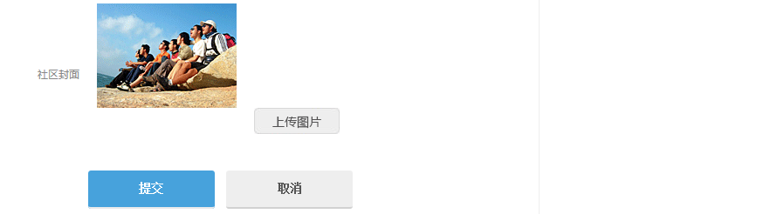
信息填写完成后，点击“提交”，显示“恭喜你提交成功”，下载《请表格》，要求填写完成后，提交到所属教育局，并等待中央电教馆统一审核。
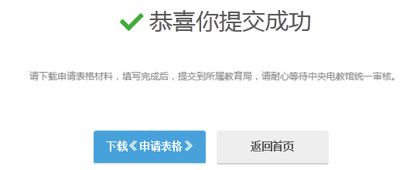

8.3申请加入专题教育社区
选择专题教育社区，点击“申请加入”按钮，提示“申请成功，等待审核”
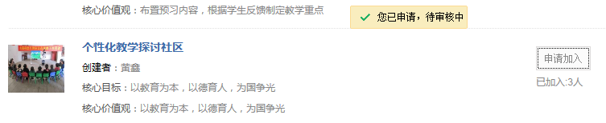
疑问：是否有关于专题教育社区申请记录的地方？用户如何查看申请是否通过了？是否有提醒？

9．班级主页
通过班级主页包括班级公告通知、班级成员、班级文章、班级相册、班级资源、班级问吧和班级留言等模块。
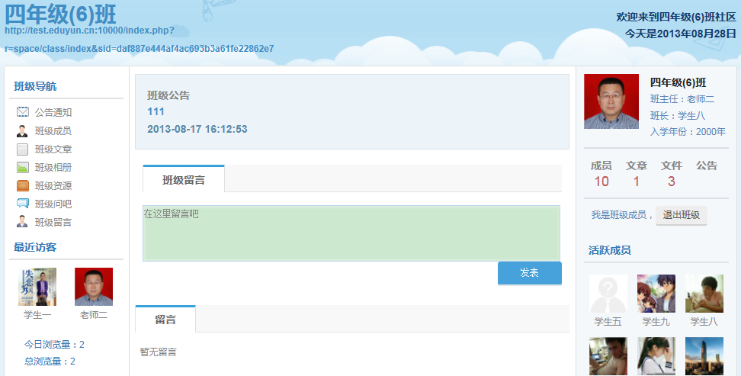

9.1公告通知
学生在公告通知区查看班级发布的最新通知。

9.2班级成员
列出班级所有成员姓名、身份等信息。
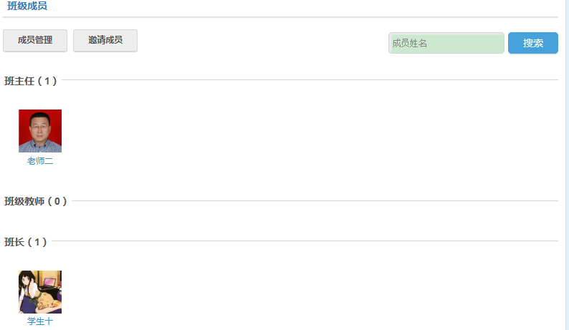
点击成员姓名或头像链接，可以查看该成员个人主页。

9.3班级文章
通过班级文章可以查看、发布、评论班级文章，具备管理员权限的班级成员可以产看、发布、评论、编辑和删除班级文章。

9.3.1发布、编辑文章
点击“发布文章”，在打开的页面中输入文章标题、编写文章内容点击“发表就发布了一篇新的文章。
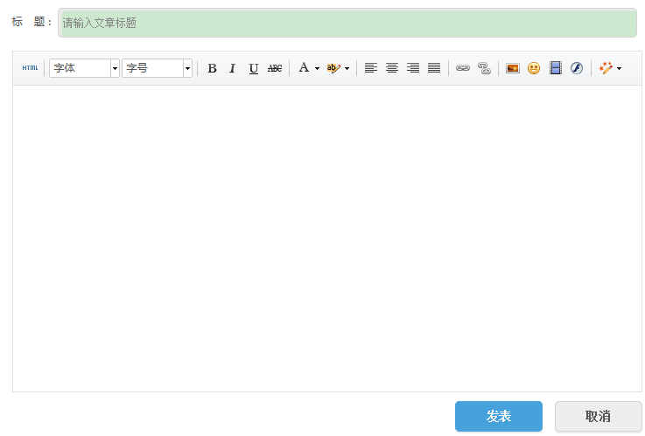

9.3.2查看、评论文章
对于已经发表的文章，可以查看文章内容，也可对该文章进行评论。
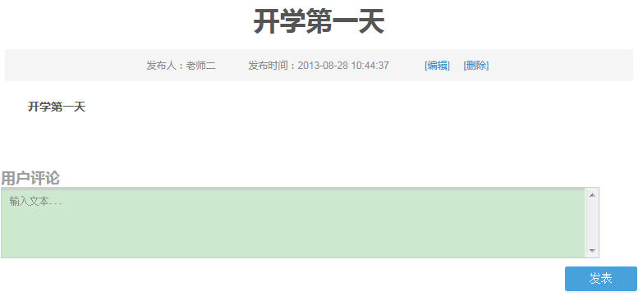

9.4班级相册
班级成员可以创建新相册、上传照片。具备管理员权限的班级成员可以查看看相册、上传照片、创建新相册，对已有相册进行编辑和删除操作。

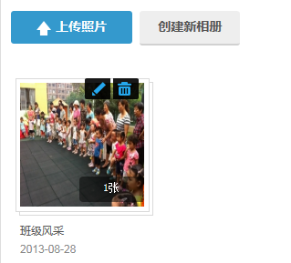

9.4.1创建新相册
点击“创建新相册”，需输入相册名称、相册描述、相册权限等信息。
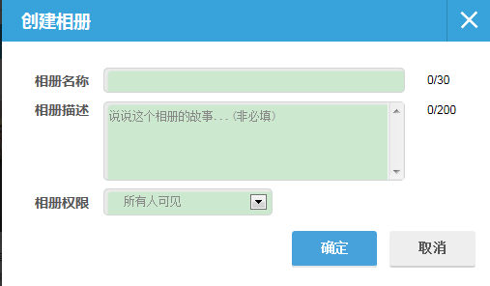

9.4.2上传照片
点击“上传照片”，在打开的对话框中选择预上传至相册的名称、选择预上传的照片、编写照片说明文字，并“确定上传”。
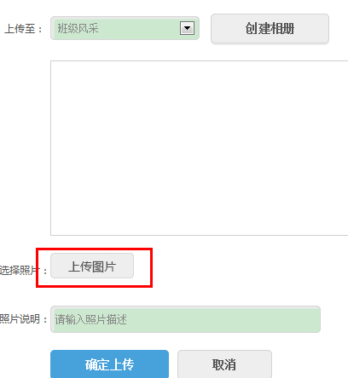

9.5班级资源
班级资源为班级内本班成员共享的资源列表。资源列表展现资源的名称、上传时间、大小、下载次数、类型等信息。本班成员可以下载班级资源或将其保持到个人网盘上。班级资源分为视频、图片、音乐、文档、压缩包等多种类型。具备管理员权限的班级成员、班长及班主任可以对班级资源进行管理操作。
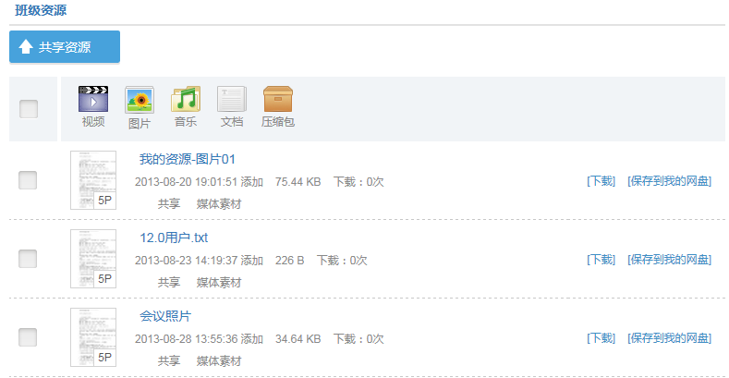

9.5.1共享资源
点击“共享资源”按钮，在打开的页面选择需上传的资源，编写资源各项信息，如资源标题、资源类型、所属学科、所属年级、对应教材版本、资源标签等，并选择“完成并提交”，所上传的资源就成为班级资源，可供本班其他成员查看、下载。
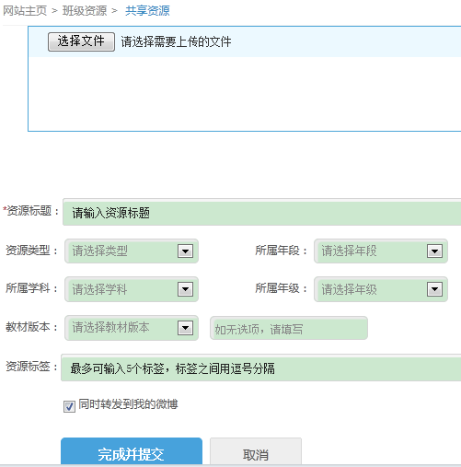

9.5.2查看班级资源
点击进入某一资源，进入该资源的详细页面，用户可以详细了解资源的具体内容，并可以查看其他用户对资源的打分和评语。

9.6班级问吧
“班级问吧”为本班成员提供疑难问题提问、解答的渠道。学生可以提出问题、解答其他成员提出的问题，也可以查看班级内其他人之间的提问和解答内容。

9.7班级留言
班内成员可以发表自己的留言、对其他留言进行回复。具备管理员权限的班级成员有对留言进行删除的权限。

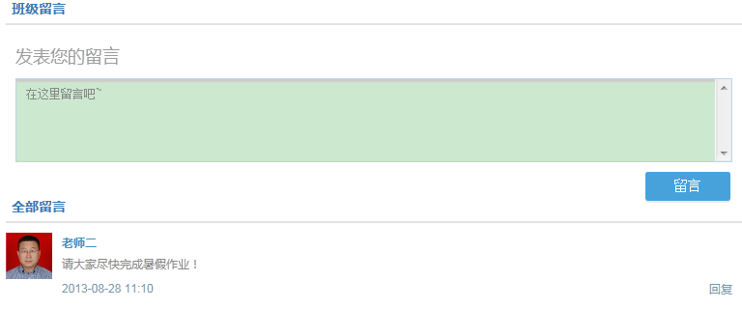

10．学校主页
通过学校主页，学生可以查看本校最新公告、学校应用、学校资源、学校班级、教师成员、学生成员等信息。
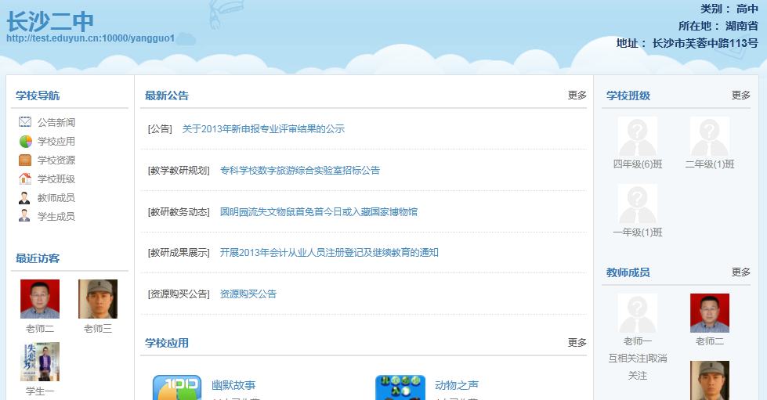

10.1公告新闻
公告新闻按照根据新闻类型分为学校公告、教学教研规划、教研教务展示、教研成果展示以及资源购买公告等。
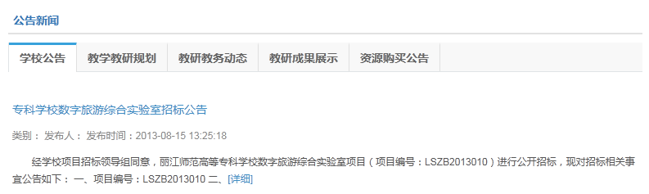

10.2学校应用
展示学校添加、选购或上级机构为学校购买添加的教学固定应用，本校教师可以利用学校应用开展教学、教研、教务等相关工作。
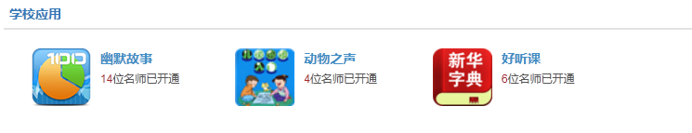

10.3学校资源
学校资源为本校内学生共享的资源列表。资源列表展现资源的名称、上传时间、大小、下载次数、类型等信息。用户可以下载班级资源或将其保持到个人网盘上。学校资源分为视频、图片、音乐、文档、压缩包等多种类型。

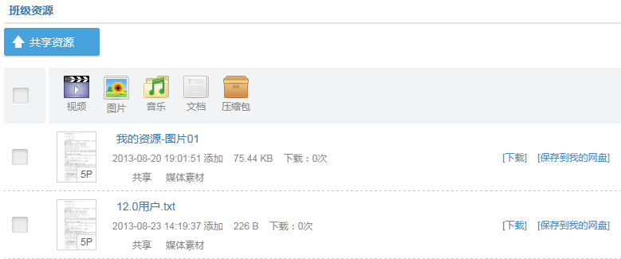
点击“共享资源”，选择预共享的文件，变形文件相关信息，点击“完成并提交”，即向学校资源区共享了一个资源。
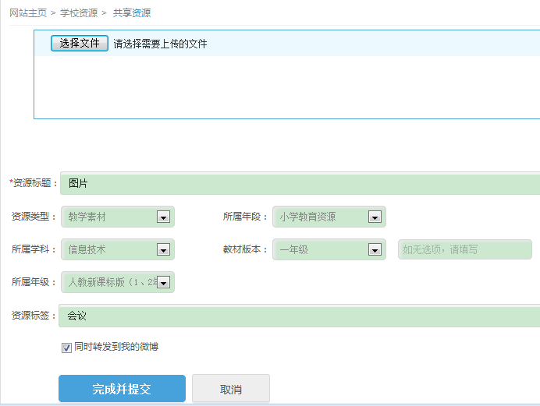

10.4学校班级
列出本校所有班级列表，包括班级名称、年级、入学年份、班主任等信息。学生可查看班级主页、了解班级基本情况。
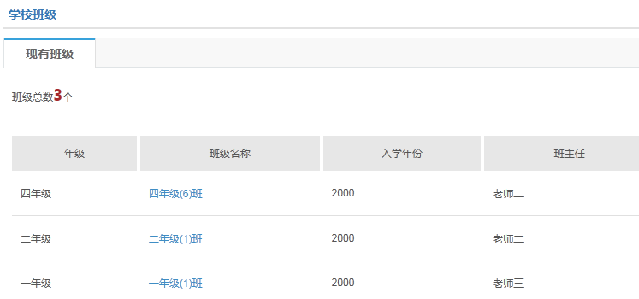

10.5教师成员
列出本校所有教师名单，可查看教师的用户名、姓名、性别、所在班级、联系方式以及状态等。
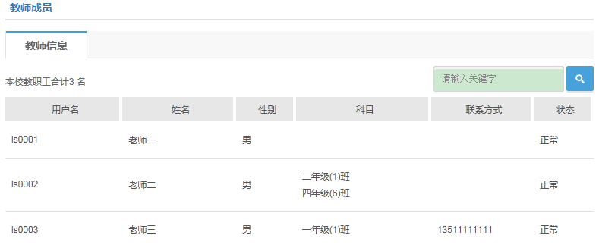

10.6学生成员
列出本校所有学生名单，可查看学生的用户名、姓名、性别、所在班级、联系方式以及状态等。
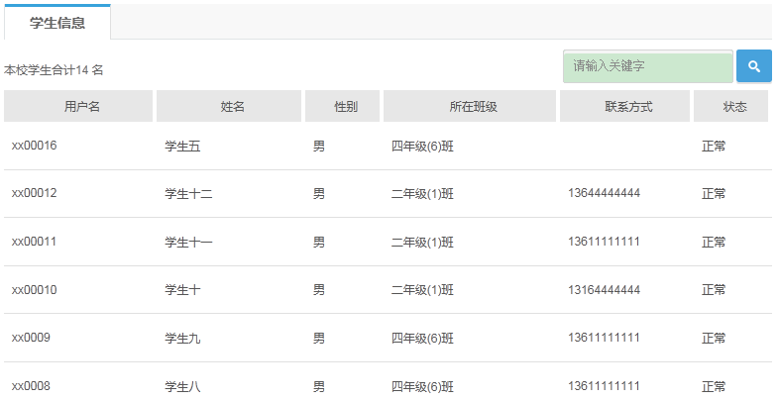

11．消息中心
消息中心包括系统通知、提醒消息、与我相关、应用消息和我的私信。

11.1系统通知
由系统管理员发布的全站通知、好友申请、关注、认证、审核等通知。
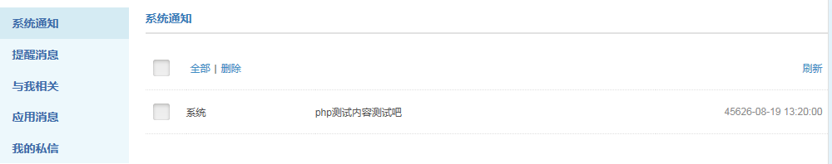

11.2提醒消息
需要用户审核认证的提醒消息，比如好友邀请、邀请使用应用、申请绑定等。
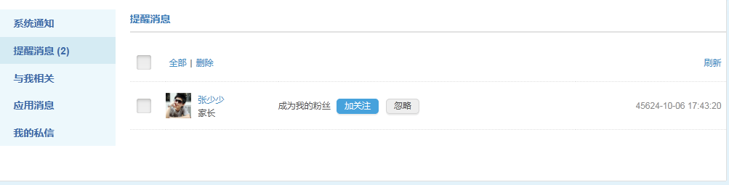

11.3我与相关
我的好友、我关注的人的最新动态，包括发表文章、添加应用、发布资源、分享照片等。
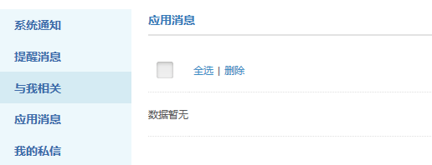

11.4应用消息
来自学习应用中的最新动态提醒，包括应用订阅消息（如：应用更新、应用动态等）、应用提醒（如：教师布置作业通知等）。
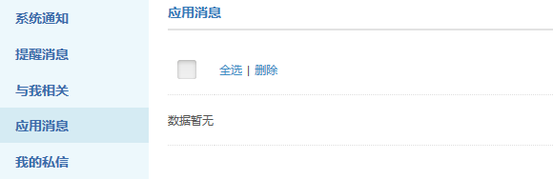

11.5我的私信
站内邮箱，平台用户可以通过邮箱进行站内信件交流。
点击“发私信”，打开信件编写页面，在右侧“我关注的人”作为收件人、编写信件内容，可发送信件。
